**TRƯỜNG ĐẠI HỌC VINH**

**VIỆN KỸ THUẬT VÀ CÔNG NGHỆ**



**ĐỒ ÁN TỐT NGHIỆP**

**NGÀNH CÔNG NGHỆ THÔNG TIN**

**ĐỀ TÀI: XÂY DỰNG WEBSITE QUẢN LÝ HIỆU THUỐC**

**Giảng viên hướng dẫn : Ths. Nguyễn Thị Minh Tâm**

**Sinh viên thực hiện : Nguyễn Xuân Tài**

**Mã số sinh viên : 18574802010087**

**Lớp : 59k3**

**Nghệ An, 5/2024**

# **LỜI CẢM ƠN**

Qua một thời gian tìm hiểu và thực hiện đến nay đề tài “**Xây dựng website quản lý hiệu thuốc**” đã hoàn thành. Trong suốt quá trình thực hiện đề tài, em đã nhận được rất nhiều sự giúp đỡ nhiệt tình của thầy cô và các bạn.

Em xin chân thành cảm ơn các thầy cô đã trang bị những kiến thức quý báu cho em trong suốt quá trình học tập tại Trường Đại Học Vinh. Đặc biệt là các thầy các cô trong khoa công nghệ thông tin đã tận tình giảng dạy, chỉ bảo, trang bị cho em những kiến thức cần thiết nhất trong suốt quá trình học tập và nghiên cứu tại khoa, thầy cô đã tạo điều kiện thuận lợi giúp em thực hiện đề tài này.

Em xin cảm ơn giảng viên hướng dẫn **Ths. Nguyễn Thị Minh Tâm** đã tận tình hướng dẫn, chỉ bảo và giúp đỡ em trong suốt thời gian qua. Nhờ vào sự giúp đỡ chỉ bảo của cô mà em đã hoàn thành đồ án.

Mặc dù em đã cố gắng nỗ lực hết mình để thực hiện để tài nhưng em không thể tránh khỏi thiếu sót, kính mong sự đóng góp và hướng dẫn của các thầy cô.

***Em xin chân thành cảm ơn!***

**MỤC LỤC**

LỜI CẢM ƠN 2

CHƯƠNG 1: TỔNG QUAN VÀ CƠ SỞ LÝ THUYẾT 1

1.1. TỔNG QUAN 1

1.1.1. Lý do chọn đề tài 1

1.1.2. Giới hạn và phạm vi của đề tài 1

1.1.3. Kết quả dự kiến đạt được 1

1.1.4. Ý nghĩa của đề tài 2

1.2. CƠ SỞ LÝ THUYẾT 2

1.2.1. Tổng quan về mô hình MVC 2

1.2.1.1. Khái niệm về mô hình MVC 2

1.2.1.2. Các thành phần của mô hình MVC 2

1.2.1.3. Cách làm việc của mô hình MVC 3

CHƯƠNG 2: PHÂN TÍCH VÀ THIẾT KẾ HỆ THỐNG 4

2.1. Khảo sát thực trạng 4

2.2. Yêu cầu của đề tài 4

2.3. Phân tích và thiết kế chức năng 5

2.3.1. UseCase hệ thống 5

2.3.1.1. Các tác nhân hệ thống: 5

2.3.2. UseCase tổng quát 6

2.3.3. Đặc tả UseCase của tác nhân NGUOIBANHANG 6

2.3.5. Biểu đồ hoạt động hệ thống: 13

2.3.6. Thiết kế cơ sở dữ liệu 15

2.3.6.1 Xác định các bảng thực thể 16

2.3.6.2 Quan hệ của các thực thể trong cơ sở dữ liệu 21

CHƯƠNG 3: TRIỂN KHAI HỆ THỐNG 22

3.1. CÁC NGÔN NGỮ VÀ CÔNG CỤ SỬ DỤNG 22

3.1.1. Các ngôn ngữ 22

3.1.1.1 Ngôn ngữ HTML 22

3.1.1.2. CSS 22

3.1.1.3. Ngôn ngữ PHP 23

3.1.1.4. Javascript 23

3.1.1.5. AJAX 24

3.1.1.6. Bootstrap 24

3.1.1.7. Hệ quản trị cơ sở dữ liệu 24

3.1.2. Các công cụ 25

3.1.2.1. Giới thiệu laragon 25

3.1.2.2. Cài đặt laragon 25

3.1.2.3. Giới thiệu về laravel framework 26

3.1.2.3.1. Cấu trúc thư mục của laravel framework 27

3.1.2.3.2. Ưu nhược diểm của laravel framework 28

3.1.2.4. Phần mềm trực tuyến Draw.io 28

3.2. MỘT SỐ GIAO DIỆN 29

3.2.1. Giao diện người bán hàng 29

3.2.2. Giao diện người admin 31

KẾT LUẬN 37

1. Kết quả đạt được 37

2. Những khó khăn 37

3. Hướng phát triển 37

TÀI LIỆU THAM KHẢO 38

**DANH MỤC HÌNH ẢNH**

Hình 1.2.1 Cách làm việc của mô hình MVC 3

Hình 2.3.1 Các tác nhân của hệ thống 5

Hình 2.3.2. UseCase tổng quát 6

Hình 2.3.3. UseCase của tác nhân NGUOIBANHANG 7

Hình 2.3.4. UseCase của tác nhân QUANTRIVIEN 9

Hình 2.3.5. Biểu đồ hoạt động đăng nhập nguoibanhang 13

Hình 2.3.6. Biểu đồ hoạt động đăng nhập quantrivien 14

Hình 2.3.7. Biểu đồ hoạt động đăng xuất 14

Hình 2.3.8. Biểu đồ hoạt động tìm kiếm sản phẩm 15

Hình 2.3.9. Biểu đồ hoạt động cập nhật thông tin cá nhân 15

Hình 2.3.10 Quan hệ của các thực thể trong cơ sở dữ liệu 21

Hình 3.1.1. Logo nhận dạng laragon 25

Hình 3.1.2. Quá trình cài đặt laragon 25

Hình 3.1.3. Triển khai chạy laragon 26

Hình 3.1.4. Thư mục của một dự án laravel 27

Hình 3.1.5. Giao diện đăng nhập nguoibanhang 29

Hình 3.1.6. Giao diện nguoibanhang với 1 số quyền được admin cấp 29

Hình 3.1.7. Giao diện nguoibanhang xem chi tiết bán hàng 30

Hình 3.1.8. Giao diện nguoibanhang tạo bán hàng 30

Hình 3.1.9. Giao diện nguoibanhang quản lý hồ sơ cá nhân 31

Hình 3.1.10. Giao diện admin xem thống kê chi tiết khi login thành công vào hệ thống 31

Hình 3.1.11. Giao diện admin quản lý thể loại thuốc 32

Hình 3.1.12. Giao diện admin quản lý thêm thuốc nhập 32

Hình 3.1.13. Giao diện admin quản lý chi tiết thuốc 33

Hình 3.1.14. Giao diện admin quản lý bán hàng với tên thuốc và giá bán ra tương ứng trước đó và nhập số lượng thuốc bán 33

Hình 3.1.15. Giao diện admin quản lý vai trò quyền cho người bán hàng 33

Hình 3.1.16. Giao diện admin quản lý hồ sơ cá nhân 34

Hình 3.1.17. Giao diện admin quản lý người dùng 34

Hình 3.1.18. Giao diện chi tiết nhà cung cấp 35

Hình 3.1.19. Giao diện tạo báo cáo nhập thuốc 35

Hình 3.1.20. Giao diện thêm quyền trong hệ thống cho admin 35

# **CHƯƠNG 1: TỔNG QUAN VÀ CƠ SỞ LÝ THUYẾT**

# **1.1. TỔNG QUAN**

## **1.1.1. Lý do chọn đề tài**

Trong thời đại công nghệ thông tin phát triển mạnh mẽ như hiện nay, việc sử dụng phần mềm quản lý trong các lĩnh vực kinh doanh là không thể phủ nhận. Trong lĩnh vực y tế, việc quản lý hiệu thuốc đòi hỏi sự chính xác, linh hoạt và tiện lợi để đảm bảo cung cấp dịch vụ chăm sóc sức khỏe tốt nhất cho người dân. Thấy những khó khăn, hạn chế trong quản lý hiệu thuốc, việc xây dựng một website quản lý giúp người quản lý, chủ cửa hàng dễ dàng hơn trong việc quản lý mua bán thuốc một cách nhanh chóng, truy xuất dữ liệu nhanh hơn, quản lý khách hàng hợp lý là điều vô cùng cần thiết.

Với đề tài “Quản lý hiệu thuốc” thì website này giúp theo dõi tất cả các loại thuốc cùng với doanh số bán hàng, quản lý các sản phẩm thuốc, quản lý thông tin tài khoản người bán một cách nhanh chóng, chính xác.

* + 1. **Giới hạn và phạm vi của đề tài**
* Xây dựng chương trình dựa trên ngôn ngữ lập trình PHP và cơ sở dữ liệu MySQL.
* Xây dựng chương trình tập trung vào các chức năng phân tích qua quá trình khảo sát thực trạng.

## **1.1.3. Kết quả dự kiến đạt được**

* Hiểu về ngôn ngữ lập trình PHP và áp dụng xây dựng vào trang web.
* Biết cách phân tích và thiết kế một website bán hàng.
* Hoàn thành website quản lý hiệu thuốc với các tính năng như:

- Quản trị viên: Thực hiện các chức năng như quản trị hệ thống, quản lý nhập thuốc, quản lý thể loại thuốc, quản lý bán hàng, quản lý người dùng... Để thực hiện chức năng này admin phải đăng nhập.

- Người bán hàng: Có thể thực hiện các chức năng như tìm kiếm sản phẩm, theo dõi doanh số bán thuốc sau khi được admin cấp quyền...

## **1.1.4. Ý nghĩa của đề tài**

* Ý nghĩa khoa học:

Vận dụng kiến thức đã học để xây dựng website quản lý hiệu thuốc:

- Làm quen với những kiến thức cơ bản và nâng cao của ngôn ngữ lập trình PHP, cùng framework Laravel.

- Tìm hiểu và sử dụng hệ quản trị cơ sở dữ liệu MySQL.

- Nghiên cứu và phân tích thiết kế hệ thống theo khảo sát thực trạng.

- Xây dựng giao diện website.

* Ý nghĩa thực tiễn:

Hệ thống quản lý hiệu thuốc bằng Laravel giúp tối ưu hóa quản lý các hoạt động kinh doanh của hiệu thuốc. Từ việc quản lý danh mục sản phẩm thuốc, nhập/xuất hàng đến thông tin doanh số bán thuốc và nhân viên, hệ thống này giúp giảm thiểu công việc thủ công, tăng cường tính chính xác và hiệu suất làm việc.

Ngoài việc quản lý thông minh, nhanh gọn, website còn có giao diện thân thiện, dễ sử dụng… Từ đó, có thể thấy website mang lại rất nhiều lợi ích.

# **1.2. CƠ SỞ LÝ THUYẾT**

## **1.2.1. Tổng quan về mô hình MVC**

### **1.2.1.1. Khái niệm về mô hình MVC**

Model-View-Controller (MVC) là một mô hình kiến trúc gồm ba thành phần chính: model, view, controller. Mỗi thành phần được xây dựng để xử lý một khía cạnh phát triển của một ứng dụng. MVC là một trong những framework thường xuyên nhất được sử dụng trong khuôn khổ phát triển web chuẩn công nghiệp để tạo ra các dự án mở rộng.

### **1.2.1.2. Các thành phần của mô hình MVC**

* Model: là nơi chứa những nghiệp vụ tương tác với dữ liệu hoặc hệ quản trị cơ sở dữ liệu (mysql, mssql… ); nó sẽ bao gồm các class/function xử lý nhiều nghiệp vụ như kết nối database, truy vấn dữ liệu, thêm – xóa – sửa dữ liệu…
* View: là nơi chứa những giao diện như một nút bấm, khung nhập, menu, hình ảnh,… nó đảm nhiệm nhiệm vụ hiển thị dữ liệu và giúp người dùng tương tác với hệ thống.
* Controller: là nơi tiếp nhận những yêu cầu xử lý được gửi từ người dùng, nó sẽ gồm những class/function xử lý nhiều nghiệp vụ logic giúp lấy đúng dữ liệu thông tin cần thiết nhờ các nghiệp vụ lớp model cung cấp và hiển thị dữ liệu đó ra cho người dùng nhờ lớp view.

### **1.2.1.3. Cách làm việc của mô hình MVC**

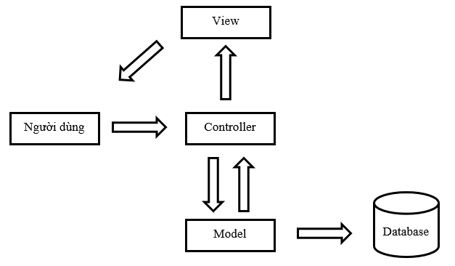

Hình 1.2.1 Cách làm việc của mô hình MVC

Quy trình xử lý chung của web MVC thường như sau:

1. Người dùng gọi yêu cầu xử lý tại trang chủ.

2. “Controller” nhận yêu cầu này và đưa lệnh xử lý yêu cầu đó. Các lệnh thực thi với phần “View” thì cập nhập hoặc phục vụ yêu cầu trang web, với “Model” thì để trình diễn logic. Ta giả sử lệnh yêu cầu có yếu tố logic.

3. “Model” thực thi phần logic được lấy từ cơ sở dữ liệu và gửi trả lại phản hồi dựa trên hướng dẫn của “Controller”.

4. “Controller” truyền dữ liệu ra phần “View”, cập nhật giao diện hiển thị cho người dùng.

# **CHƯƠNG 2: PHÂN TÍCH VÀ THIẾT KẾ HỆ THỐNG**

**2.1. Khảo sát thực trạng**

Cửa hàng kinh doanh về các loại thuốc, bên cạnh việc bán các sản phẩm ra thị trường, cửa hàng cũng cần phải quan tâm đến các vấn đề khác như kiểm tra số lượng hàng tồn, phân loại sản phẩm, lưu các hóa đơn...

Khoảng 60% người tham gia khảo sát cho biết họ sử dụng phần mềm quản lý hiệu thuốc. Trong số này, khoảng 40% sử dụng phần mềm do bên thứ ba cung cấp, trong khi 20% tự phát triển hoặc sử dụng giải pháp tùy chỉnh.

Các thách thức phổ biến nhất mà người quản lý hiệu thuốc gặp phải bao gồm quản lý tồn kho (45%), quản lý thông tin khách hàng (30%), tính toán doanh thu và lợi nhuận (25%).

Hơn 70% người tham gia khảo sát mong muốn một hệ thống quản lý hiệu thuốc có khả năng quản lý tồn kho, tạo hóa đơn và báo cáo thống kê. Gần 60% mong muốn tích hợp thanh toán và quản lý tài chính.

Hầu hết các người tham gia khảo sát (khoảng 85%) tin rằng việc sử dụng một hệ thống quản lý hiệu thuốc có thể giúp họ tiết kiệm thời gian và chi phí.

Do đó, em phát triển một hệ thống quản lý hiệu thuốc bằng Laravel, tập trung vào các tính năng quản lý tồn kho, tạo hóa đơn, và báo cáo thống kê. Đồng thời, cần tiếp tục nghiên cứu và tương tác với cộng đồng để đảm bảo rằng hệ thống được phát triển đáp ứng được tối đa nhu cầu và mong muốn của người dùng.

**2.2. Yêu cầu của đề tài**

**Yêu cầu về chức năng:**

Người bán hàng: Có các chức năng cơ bản của người bán hàng sau khi được admin cung cấp tài khoản và phân quyền cần thiết để quản trị hệ thống.

Theo dõi doanh số bán hàng: Xem thống kê doanh số thuốc đã bán…

Quản lý bán hàng: Chi tiết thuốc đã bán, thêm thuốc đã bán.

Báo cáo bán hàng: Báo cáo chi tiết thuốc đã bán, báo cáo chi tiết mua thuốc.

Quản lý hồ sơ của người bán: Thêm, sửa, xóa, cập nhật ảnh đại diện, mật khẩu…

Xem biểu đồ thống kê thuốc đang có, hết hạn.

Quản trị viên: Quản trị hệ thống tất cả quyển trong hệ thống…

Quản lý thành viên và nhà cung cấp thuốc.

Quản lý danh mục và các sản phẩm thuốc.

Quản lý quyền, vai trò người bán hàng.

Quản lý các đơn mua hàng.

Quản lý báo cáo

Quản lý hồ sơ admin

Thiết lập quyền và giao diện hiển thị với các quyền tương ứng.

**Yêu cầu về hệ thống:**

Giao diện thân thiện, dễ nhìn, màu sắc không đối lập.

Có khả năng cập nhật, thêm, xóa dễ dàng.

Có khả năng tra và tìm kiếm nhanh chóng.

Thông tin được cập nhật và chỉnh sửa thường xuyên.

An toàn, bảo mật dữ liệu.

**2.3. Phân tích và thiết kế chức năng**

**2.3.1. UseCase hệ thống**

2.3.1.1. Các tác nhân hệ thống:

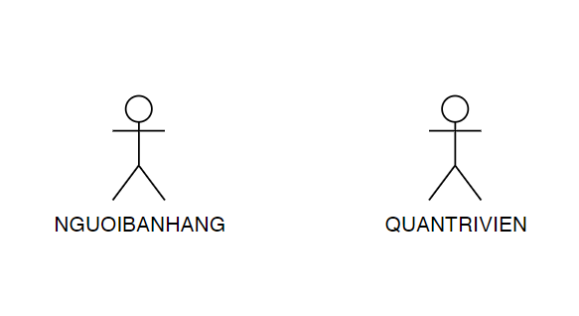

Hình 2.3.1 Các tác nhân của hệ thống

Xây dựng hệ thống với 2 tác nhân:

Tác nhân NGUOIBANHANG: Là người dùng bán hàng hệ thống, thực hiện việc quản lý bán thuốc của cửa hàng, có thể đăng đăng nhập tài khoản sau khi được admin cấp và trao một số quyền để thực hiện các chức năng bán hàng trong hệ thống.

Tác nhân QUANTRIVIEN: Là người quản trị hệ thống, có thể là chủ cửa hàng hay người quản lý, ứng với quyền quản lý cao nhất, quản lý toàn bộ hệ thống với các quyền như xem thống kê doanh số bán hàng quản lý người bán hàng, quản lý nhà cung cấp, quản lý sản phẩm, quản lý đơn hàng,…

**2.3.2. UseCase tổng quát**

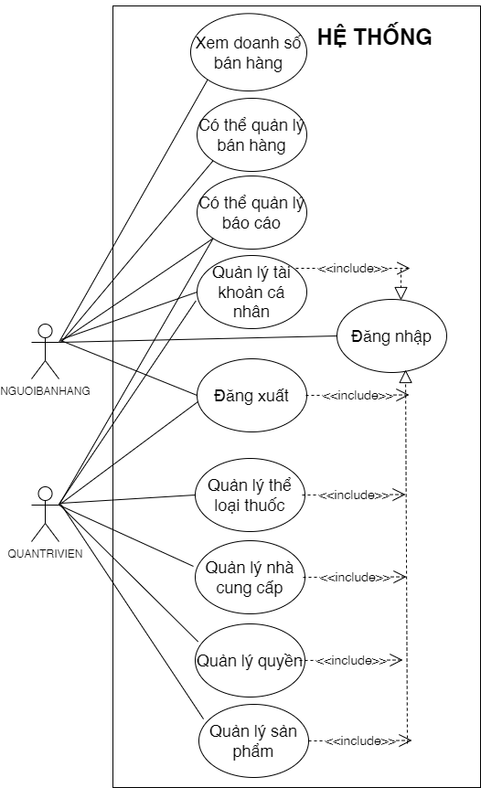

Hình 2.3.2. UseCase tổng quát

**2.3.3. Đặc tả UseCase của tác nhân NGUOIBANHANG**

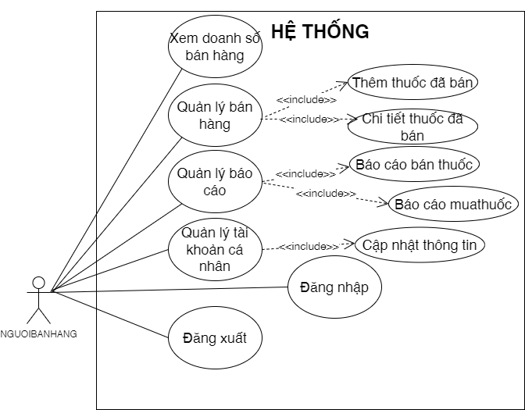

Hình 2.3.3. UseCase của tác nhân NGUOIBANHANG

**UseCase NGUOIBANHANG**

- Mô tả: Dành cho các người bán hàng có thể đăng nhập vào hệ thống sau khi được admin cung cấp thông tin tài khoản và trao một số quyền để có thể quản lý một số chức năng trong hệ thống.

- Đầu vào: Người dùng chọn chức năng đăng nhập, và nhập đầy đủ các thông tin bắt buộc.

- Thực hiện: Kiểm tra các trường thông tin nhập vào, nếu đầy đủ và đúng kiểu dữ liệu, sẽ kiểm tra thông tin đã nhập vào cơ sở dữ liệu để đối chiếu quyền tương ứng và lưu vào cơ sở dữ liệu.

- Đầu ra: Đưa ra thông báo đăng nhập thành công, hoặc thất bại.

**UseCase Đăng xuất**

- Mô tả: Cho phép người dùng thoát khỏi hệ thống khi không sử dụng.

- Đầu vào: Người dùng chọn đăng xuất.

- Thực hiện: Hủy lưu thông tin đăng nhập.

- Đầu ra: Hiển thị trang chủ.

**UseCase quản lý báo cáo**

- Mô tả: Cho phép người dùng xem lại, kiểm tra những sản phẩm thuốc đã bán.

- Đầu vào: Người bán chọn báo cáo trong menu hệ thống.

- Thực hiện: Xem chi tiết báo cáo thuốc đã bán và thêm báo cáo thuốc đã bán.

- Điều kiện đầu ra: Các thông tin về thuốc đã bán được cập nhật.

**UseCase quản lý tài khoản cá nhân**

- Mô tả: Cho phép người bán hàng trong hệ thống quản lý thông tin cá nhân trong hệ thống.

- Đầu vào: Người dùng đăng nhập và chọn quản lý tài khoản cá nhân đang đăng nhập.

- Thực hiện:

Người dùng chọn hồ sơ trong menu hệ thống.

Hệ thống hiển thị chức năng người dùng có thể thực hiện: Cập thông tin.

- Điều kiện đầu ra: Các thông tin cá nhân của tài khoản đó được cập nhật.

***2.3.4. Đặc tả UseCase của tác nhân QUANTRIVIEN***

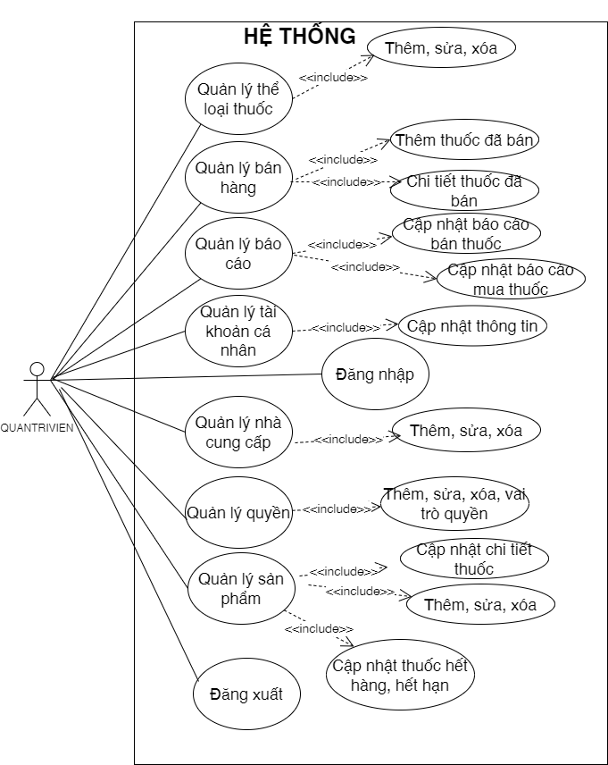

Hình 2.3.4. UseCase của tác nhân QUANTRIVIEN

**UseCase QUANTRIVIEN**

Mô tả: Cho phép quản trị viên người có quyền cao nhất và quản lý hệ thống.

Đầu vào: Quản trị viên chọn chức năng đăng nhập, và nhập đầy đủ các thông tin bắt buộc.

- Thực hiện: Kiểm tra các trường thông tin nhập vào, nếu đầy đủ và đúng kiểu dữ liệu, sẽ kiểm tra thông tin đã nhập vào cơ sở dữ liệu để đối chiếu quyền tương ứng và lưu vào cơ sở dữ liệu.

- Đầu ra: Nếu không đúng thông tin thì thông báo tài khoản không hợp lệ. Ngược lại, tùy theo quyền người dùng, hiển thị màn hình quản trị tương ứng với quyền của hệ thống.

**UseCase đăng xuất**

- Mô tả: Cho phép người dùng thoát khỏi hệ thống khi không sử dụng.

- Đầu vào: Người dùng chọn đăng xuất.

- Thực hiện: Hủy lưu thông tin đăng nhập.

- Đầu ra: Hiển thị trang chủ.

**UseCase quản lý báo cáo**

- Mô tả: Cho phép người bán hàng xem lại, kiểm tra những sản phẩm thuốc đã bán.

- Đầu vào: Người bán chọn báo cáo trong menu hệ thống.

- Thực hiện: Xem chi tiết báo cáo thuốc đã bán và thêm báo cáo thuốc đã bán.

- Điều kiện đầu ra: Các thông tin về thuốc đã bán được cập nhật.

**UseCase quản lý tài khoản cá nhân**

- Mô tả: Cho phép người bán hàng trong hệ thống quản lý thông tin cá nhân trong hệ thống.

- Đầu vào: Người dùng đăng nhập và chọn quản lý tài khoản cá nhân đang đăng nhập.

- Thực hiện:

Người dùng chọn hồ sơ trong menu hệ thống.

Hệ thống hiển thị chức năng người dùng có thể thực hiện: Cập thông tin.

- Điều kiện đầu ra: Các thông tin cá nhân của tài khoản đó được cập nhật.

**UseCase quản lý thể loại thuốc**

- Mô tả: Quản trị viên có thể quản lý các sản phẩm thuốc theo danh mục. Với các chức năng có trong trang quản lý danh mục là thêm, sửa và xóa.

- Đầu vào: Quản trị viên chọn trang quản lý thể loại thuốc, và chọn một trong các chức năng thêm, sửa, xóa.

- Thực hiện: Lấy thông tin các danh mục thể loại thuốc trong cơ sở dữ liệu. Kiểm tra các trường dữ liệu bắt buộc nhập và kiểu định dạng đã chính xác chưa. Lưu hoặc cập nhật thông tin danh mục vào cơ sở dữ liệu, hoặc xóa danh mục theo mã.

- Đầu ra: Hiển thị danh sách danh mục, và ẩn các danh mục đã xóa. Hiển thị thông báo thành công hoặc lỗi với các chức năng thêm, sửa, xóa.

**UseCase quản lý sản phẩm**

- Mô tả: Giúp quản lý các sản phẩm thuốc với các chức năng cơ bản như thêm, sửa, xóa tìm kiếm các sản phẩm theo mã, tên và thể loại thuốc.

- Đầu vào: Truy cập vào trang quản lý sản phẩm thuốc, quản trị viên chọn một trong các chức năng thêm, sửa, xóa, in hoặc tìm kiếm. Với các chức năng thêm, sửa yêu cầu nhập đầy đủ các trường dữ liệu. Với chức năng tìm kiếm, nhập từ khóa cần tìm theo mã, tên hoặc chọn thể loại thuốc.

- Thực hiện: Lấy thông tin danh sách sản phẩm trong CSDL. Lưu hoặc cập nhật dữ liệu sản phẩm vào CSDL với thao tác thêm, sửa. Xóa dữ liệu khỏi CSDL theo mã với thao tác chọn xóa. Và tìm kiếm sản phẩm trong CSDL theo từ khóa đã nhập.

- Đầu ra: Hiển thị danh sách sản phẩm theo yêu cầu. Ẩn các sản phẩm đã xóa. Thông báo lỗi trong quá trình điền các thông tin sản phẩm.

**UseCase người dùng:**

- Mô tả: Quản trị viên có thể xem và xóathông tin người dùng.

- Đầu vào: Chọn trang quản lý người dùng. Chọn chức năng xóa khi cần.

- Thực hiện: Lấy thông tin các tài khoản thành viên trong cơ sở dữ liệu. Xóa thành viên được chọn.

- Đầu ra: Load lại danh sách thành viên và hiển thị.

UseCase quản lý nhà cung cấp:

- Mô tả: Quản lý các nhà cung cấp cung cấp các sản phẩm thuốc. Với các chức năng thuộc quyền quản trị viên: thêm, sửa, xóa.

- Đầu vào: Trong trang quản lý nhà cung cấp, chọn một trong các chức năng thêm, sửa hoặc xóa.

- Thực hiện: Lấy thông tin các nhà cung cấp trong cơ sở dữ liệu. Kiểm tra các trường dữ liệu nhập đã đầy đủ chưa, với chức năng thêm và sửa. Xóa dữ liệu của nhà cung cấp theo mã.

- Đầu ra: Hiển thị thông tin các nhà cung cấp. Ẩn thông tin các nhà cung cấp đã xóa. Thông báo thành công hay thất bại với các chức năng tương ứng.

**UseCase báo cáo:**

- Mô tả: Cho phép người dùng xem lại, kiểm tra những sản phẩm thuốc đã bán. Với các chức năng thuộc quyền quản trị viên: thêm, sửa, xóa.

- Đầu vào: Trong trang quản lý chọn báo cáo trong menu hệ thống.

- Thực hiện: Lấy thông tin chi tiết báo cáo thuốc đã bán và thêm báo cáo thuốc đã bán trong cơ sở dữ liệu. Kiểm tra các trường dữ liệu nhập đã đầy đủ chưa, với chức năng thêm và sửa. Xóa dữ liệu của nhà cung cấp theo mã.

- Đầu ra: Load lại danh sách báo cáo sau khi sửa đổi và hiển thị.

**UseCase quản lý quyền:**

- Mô tả: Quản trị viên có thể tạo các quyền giúp việc quản lý dễ dàng hơn. Với các chức năng thêm, sửa, xóa và tìm kiếm.

- Đầu vào: Quản trị viên chọn thêm, sửa hoặc xóa quyền. Chọn tìm kiếm quyền với từ khóa nhập từ bàn phím.

- Thực hiện: Lấy danh sách các quyền có trong cơ sở dữ liệu. Lưu và cập nhật hoặc xóa các dữ liệu quyền theo chức năng quản trị viên chọn. Kiểm tra các trường dữ liệu bắt buộc với trường hợp thêm và sửa. Tìm kiếm các dữ liệu quyền theo từ khóa đã nhập trong cơ sở dữ liệu.

- Đầu ra: Hiển thị danh sách các quyền theo yêu cầu. Ẩn các quyền đã xóa.

**UseCase Quản nhà tài khoản cá nhân:**

- Mô tả: Giúp thêm, sửa hay xóa một tài khoản hệ thống. Thuộc quyền của quản trị viên.

- Đầu vào: Chọn thêm, sửa hay xóa tài khoản. Điền thông tin chính xác vào các trường với chức năng thêm và sửa.

- Thực hiện: Kiểm tra thông tin đã nhập vào của quản tri viên. Lưu hoặc cập nhật hoặc xóa tài khoản.

- Đầu ra: Hiển thị danh sách quản lý admin theo yêu cầu. Ẩn các tài khoản đã xóa.

**2.3.5. Biểu đồ hoạt động hệ thống:**

Biểu đồ hoạt động đăng nhập nguoibanhang

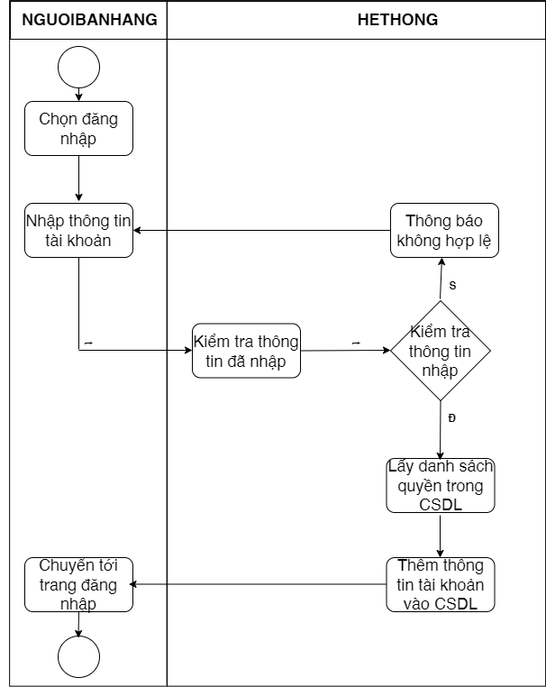

Hình 2.3.5. Biểu đồ hoạt động đăng nhập nguoibanhang

Biểu đồ hoạt động đăng nhập quantrivien

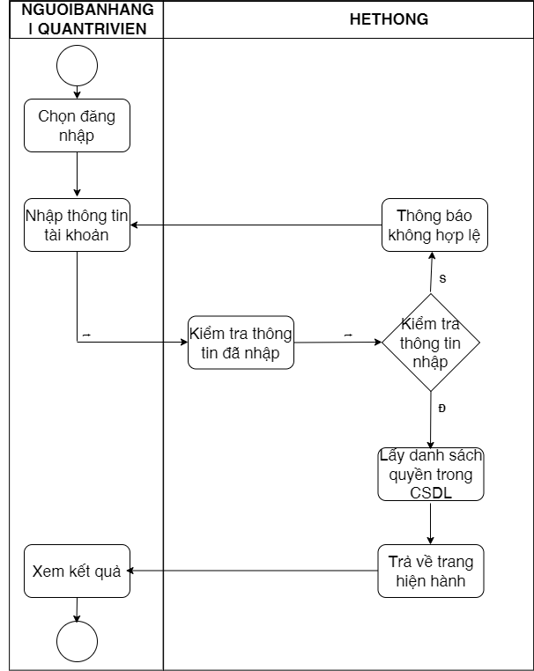

Hình 2.3.6. Biểu đồ hoạt động đăng nhập quantrivien

Biểu đồ hoạt động đăng xuất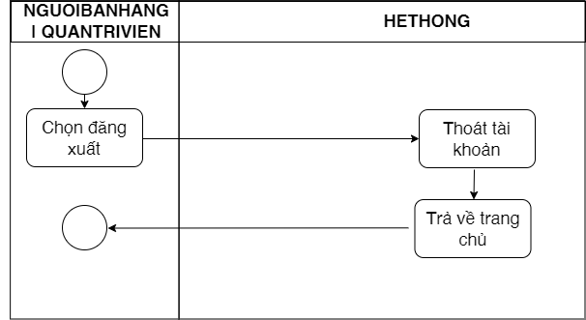

Hình 2.3.7. Biểu đồ hoạt động đăng xuất

Biểu đồ hoạt động tìm kiếm sản phẩm

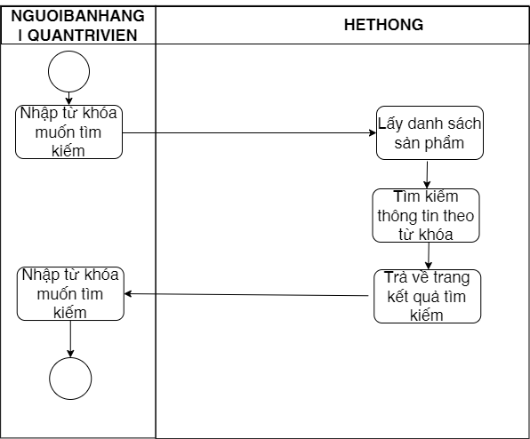

Hình 2.3.8. Biểu đồ hoạt động tìm kiếm sản phẩm

Biểu đồ hoạt động cập nhật thông tin cá nhân

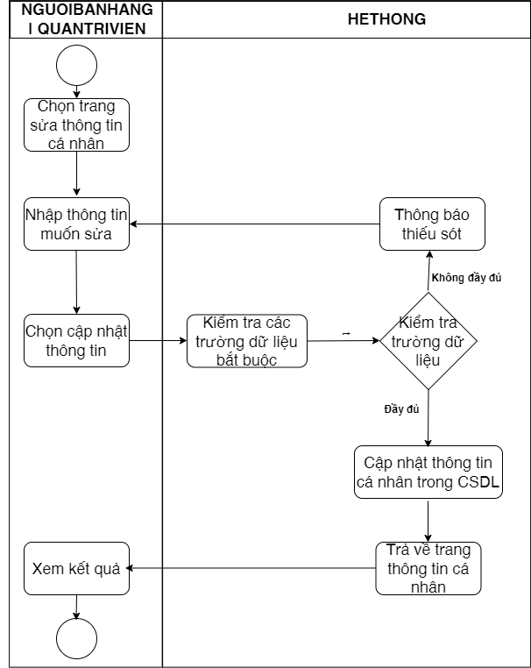

Hình 2.3.9. Biểu đồ hoạt động cập nhật thông tin cá nhân

**2.3.6. Thiết kế cơ sở dữ liệu**

**2.3.6.1 Xác định các bảng thực thể**

##### Định nghĩa bảng người dùng (users)

|  |  |  |  |
| --- | --- | --- | --- |
| **Cột** | **Kiểu** | **Liên kết tới** | **Ghi chú** |
| **id**  (Chính) | bigint |  | Mã người dùng |
| name | varchar(255) |  | Tên người dùng |
| email | varchar(255) |  | Email người dùng |
| email_verified_at | timesamp |  | Trạng thái xác nhận địa chỉ email của người dùng |
| password | varchar(255) |  | Mật khẩu của người dùng |
| remember_token | varchar(100) |  | Mã token của người dùng |
| avatar | varchar(255 |  | Ảnh đại diện của người dùng |
| created_at | timestamp |  | Ngày tạo |
| updated_at | timestamp |  | Ngày cập nhật |

##### Định nghĩa bảng sản phẩm (products)

|  |  |  |  |
| --- | --- | --- | --- |
| **Cột** | **Kiểu** | **Liên kết tới** | **Ghi chú** |
| **id**  (Chính) | bigint | id->product_id(sales)  (1->*) | Mã sản phẩm |
| purchase_id | bigint | purchase_id -> id(purcharses) | Mã mua hàng |
| price | decimal(8,2) |  | Giá sản phẩm |
| discount | decimal(8,2 |  | Giảm giá |
| description | text |  | Mô tả chi tiết sản phẩm |
| deleted_at | timestamp |  | Thời gian đã xóa sản phẩm |
| created_at | timestamp |  | Ngày tạo |
| updated_at | timestamp |  | Ngày cập nhật |

##### Định nghĩa bảng mua hàng (purcharses)

|  |  |  |  |
| --- | --- | --- | --- |
| **Cột** | **Kiểu** | **Liên kết tới** | **Ghi chú** |
| **id**  (Chính) | bigint | id->purcharses_id(products)  (1->*) | Mã mua hàng |
| product | varchar(255) |  | Mã sản phẩm |
| category_id | bigint | category_id->id(category) | Danh mục sản phẩm |
| supplier_id | bigint | supplier_id->id(suppliers) | Mã nhà cung cấp sản phẩm |
| cost_price | decimal(8,2) |  | Trị giá sản phẩm |
| quantity | varchar(255) |  | Số lượng sản phẩm |
| expry_date | varchar(255) |  | Ngày hết hạn sản phẩm |
| Image | varchar(255) |  | Hình ảnh sản phẩm |
| created_at | timestamp |  | Ngày tạo |
| updated_at | timestamp |  | Ngày cập nhật |

##### Định nghĩa bảng nhà cung cấp (suppliers)

|  |  |  |  |
| --- | --- | --- | --- |
| **Cột** | **Kiểu** | **Liên kết tới** | **Ghi chú** |
| **id**  *(Chính)* | bigint | id->supplier_id (purcharses)  (1->*) | Mã nhà cung cấp sản phẩm |
| name | varchar(255) |  | Tên nhà cung cấp sản phẩm |
| email | varchar(255) |  | Email nhà cung cấp |
| phone | varchar(255) |  | Số điện thoại nhà cung cấp |
| company | varchar(255) |  | Công nhà cung cấp |
| address | varchar(255) |  | Địa chỉ nhà cung cấp |
| product | varchar(255) |  | Sản phẩm nhà cung cấp |
| comment | text |  | Ghi chú sản phẩm |
| created_at | timestamp |  | Ngày tạo |
| updated_at | timestamp |  | Ngày cập nhật |

##### Định nghĩa bàng bán hàng (sales)

|  |  |  |  |
| --- | --- | --- | --- |
| **Cột** | **Kiểu** | **Liên kết tới** | **Ghi chú** |
| **id**  (Chính) | bigint |  | Mã bán hàng |
| product_id | varchar(15) | product_id->id(products) | Mã sản phẩm bán hàng |
| Quantity | varchar(15) |  | Số lượng sản phẩm bán hàng |
| total_price | varchar(15) |  | Tổng giá bán hàng |
| deleted_at | varchar(15) |  | Ngày xóa sản phẩm |
| created_at | timestamp |  | Ngày tạo |
| updated_at | timestamp |  | Ngày cập nhật |

Định nghĩa bảng danh mục (category)

|  |  |  |  |
| --- | --- | --- | --- |
| **Cột** | **Kiểu** | **Liên kết tới** | **Ghi chú** |
| **id**  *(Chính)* | bigint | id-> category_id (purcharses)  (1->*) | Mã danh mục |
| Name | varchar(255) |  | Tên danh mục |
| created_at | timestamp |  | Ngày tạo |
| updated_at | timestamp |  | Ngày cập nhật |

##### Định nghĩa bảng quyền (permissions)

|  |  |  |  |
| --- | --- | --- | --- |
| **Cột** | **Kiểu** | **Liên kết tới** | **Ghi chú** |
| **id**  (Chính) | bigint | id->permission_id (model_has_permission, role_has_permission)  (1->*) | Mã quyền cho user |
| name | varchar(255) |  | Tên quyền |
| guard_name | varchar(255) |  | Tên bảo vệ |
| created_at | timestamp |  | Ngày tạo |
| updated_at | timestamp |  | Ngày cập nhật |

##### Định nghĩa bảng vai trò(roles)

|  |  |  |  |
| --- | --- | --- | --- |
| **Cột** | **Kiểu** | **Liên kết tới** | **Ghi chú** |
| **id**  (Chính) | bigint | id->role_id (model_has_permission, role_has_permission)  (1->*) | Mã vai trò |
| name | varchar(255) |  | Tên vai trò |
| guard_name | varchar(255) |  | Tên bảo vệ |
| created_at | timestamp |  | Ngày tạo |
| updated_at | timestamp |  | Ngày cập nhật |

##### Định nghĩa bảng vai trò có quyền (role_has_permissions)

|  |  |  |  |
| --- | --- | --- | --- |
| **Cột** | **Kiểu** | **Liên kết tới** | **Ghi chú** |
| **permission_id**  (Chính) | bigint | permission_id->id (permission)  (1->*) | Mã có quyền |
| role_id | bigint | role_id->id (role)  (1->*) | Mã có vai trò |

##### Định nghĩa bảng mô hình có vai trò (model_ has_role)

|  |  |  |  |
| --- | --- | --- | --- |
| **Cột** | **Kiểu** | **Liên kết tới** | **Ghi chú** |
| **role_id**  (Chính) | bigint | role_id->id (role)  (1->*) | Mã vai trò mô hình |
| model_type | varchar(255) |  | Kiểu mô hình |
| model_id | bigint |  | Mã mô hình |

##### Định nghĩa bảng mô hình có quyền (model_has_permissions)

|  |  |  |  |
| --- | --- | --- | --- |
| **Cột** | **Kiểu** | **Liên kết tới** | **Ghi chú** |
| **permission**s**_id**  (Chính) | bigint | permission_id->id(permission)  (1->*) | Mã quyền |
| model_type | varchar(255) |  | Loại mô hình |
| model_id | varchar(255) |  | Mã mô hình |

**2.3.6.2 Quan hệ của các thực thể trong cơ sở dữ liệu**

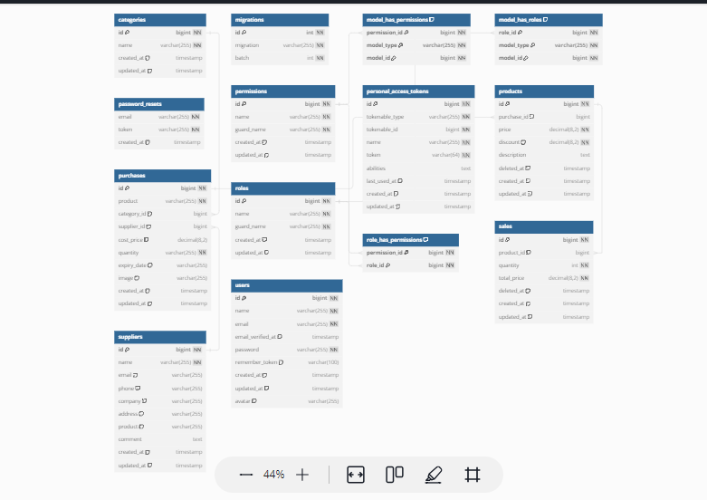

Hình 2.3.10 Quan hệ của các thực thể trong cơ sở dữ liệu

# **CHƯƠNG 3: TRIỂN KHAI HỆ THỐNG**

**3.1. CÁC NGÔN NGỮ VÀ CÔNG CỤ SỬ DỤNG**

**3.1.1. Các ngôn ngữ**

**3.1.1.1 Ngôn ngữ HTML**

HTML là chữ viết tắt của cụm từ HyperText Markup Language được sử dụng để tạo một trang web, trên một website có thể sẽ chứa nhiều trang và mỗi trang được quy ra là một tài liệu HTML. Cha đẻ của HTML là Tim Berners-Lee, cũng là người khai sinh ra World Wide Web và chủ tịch của World Wide Web Consortium (W3C – tổ chức thiết lập ra các chuẩn trên môi trường ternet).

Một tài liệu HTML được hình thành bởi các phần tử HTML (HTML Elements) được quy định bằng các cặp thẻ (tag), các cặp thẻ này được bao bọc bởi một dấu ngoặc nhọn (ví dụ <html>) và thường là sẽ được khai báo thành một cặp, bao gồm thẻ mở và thẻ đóng (ví <strong> dụ </strong> ). Các văn bản muốn được đánh dấu bằng HTML sẽ được khai báo bên trong cặp thẻ (ví dụ <strong>Đây là chữ đậm</strong>). Nhưng một số thẻ đặc biệt lại không có thẻ đóng và dữ liệu được khai báo sẽ nằm trong các thuộc tính (ví dụ như thẻ <img>).

Một tập tin HTML sẽ bao gồm các phần tử HTML và được lưu lại dưới đuôi mở rộng là .html hoặc .htm.

**3.1.1.2. CSS**

CSS là chữ viết tắt của Cascadg Style Sheets, nó là một ngôn ngữ được sử dụng để tìm và định dạng lại các phần tử được tạo ra bởi các ngôn ngữ đánh dấu (ví dụ như HTML). Có thể hiểu đơn giản rằng, nếu HTML đóng vai trò định dạng các phần tử trên website như việc tạo ra các đoạn văn bản, các tiêu đề, bảng,… thì CSS sẽ giúp chúng ta có thể thêm một chút “phong cách” vào các phần tử HTML đó như đổi màu sắc trang, đổi màu chữ, thay đổi cấu trúc,… rất nhiều.

Phương thức hoạt động của CSS là nó sẽ tìm dựa vào các vùng chọn, vùng chọn có thể là tên một thẻ HTML, tên một ID, class hay nhiều kiểu khác. Sau đó, nó sẽ áp dụng các thuộc tính cần thay đổi lên vùng chọn đó.

**3.1.1.3. Ngôn ngữ PHP**

PHP - viết tắt hồi quy của “Hypertext Preprocessor”, là một ngôn ngữ lập trình kịch bản được chạy ở phía server nhằm sinh ra mã html trên client. PHP đã trải qua rất nhiều phiên bản và được tối ưu hóa cho các ứng dụng web, với cách viết mã rõ rãng, tốc độ nhanh, dễ học nên PHP đã trở thành một ngôn ngữ [lập trình web](http://hoclaptrinhweb.org/hoc-thiet-ke-web/lap-trinh-web.html) rất phổ biến và được ưa chuộng.

PHP chạy trên môi trường Webserver và lưu trữ dữ liệu thông qua hệ quản trị cơ sở dữ liệu nên PHP thường đi kèm với Apache, MySQL và hệ điều hành Lux (LAMP).

* Apache là một phần mềm web server có nhiệm vụ tiếp nhận request từ trình duyệt người dùng sau đó chuyển giao cho PHP xử lý và gửi trả lại cho trình duyệt.
* MySQL cũng tương tự như các hệ quản trị cơ sở dữ liệu khác (Postgress, Oracle, SQL server...) đóng vai trò là nơi lưu trữ và truy vấn dữ liệu.
* Lux: Hệ điều hành mã nguồn mở được sử dụng rất rộng rãi cho các webserver. Thông thường các phiên bản được sử dụng nhiều nhất là RedHat Enterprise Lux, Ubuntu...

**3.1.1.4. Javascript**

Javascript là một ngôn ngữ lập trình kịch bản dựa vào đối tượng phát triển có sẵn hoặc tự định nghĩa ra, javascript được sử dụng rộng rãi trong các ứng dụng Website. Javascript được hỗ trợ hầu như trên tất cả các trình duyệt như Firefox, Chrome,... thậm chí các trình duyệt trên thiết bị di động cũng có hỗ trợ.

**3.1.1.5. AJAX**

Ajax là một kỹ thuật viết tắt của chữ AJAX có nghĩa là Asynchronous JavaScript and XML, đây là một công nghệ giúp chung ta tạo ra những trang web động mà hoàn toàn không tải lại trang nên rất mượt và đẹp. Đối với công nghệ web hiện nay thì ajax không thể thiếu, nó là một phần làm nên sự sinhh động cho website. Ajax được viết bằng ngôn ngữ Javascript nên nó chạy trên client, tức là mỗi máy (user) sẽ chạy độc lập không hoàn toàn ảnh hưởng lẫn nhau. Hiện nay có nhiều thư viện javascript như jQuery hay Angular đều hỗ trợ kỹ thuật này nhằm giúp chúng ta thao tác dễ dàng hơn.

**3.1.1.6. Bootstrap**

Bootstrap là một framework cho phép thiết kế website reponsive nhanh hơn và dễ dàng hơn. Bootstrap là bao gồm các HTML templates, CSS templates và Javascript tao ra những cái cơ bản có sẵn như: typography, forms, buttons, tables, navigation, modals, image carousels và nhiều thứ khác. Trong bootstrap có thêm các plug Javascript trong nó, giúp cho việc thiết kế reponsive dễ dàng hơn và nhanh chóng hơn.

**3.1.1.7. Hệ quản trị cơ sở dữ liệu**

Hệ quản trị cơ sở dữ liệu (Database Management System) là hệ thống được thiết kế để quản lý một khối lượng dữ liệu nhất định một cách tự động và có trật tự. Các hành động quản lý bao gồm chỉnh sửa, xóa, lưu và tìm kiếm thông tin trong một nhóm dữ liệu nhất định.

Chức năng chính của hệ quản trị cơ sở dữ liệu

- Cung cấp môi trường tạo lập cơ sở dữ liệu:

Hệ quản trị CSDL đóng vai trờ cung cấp cho người dùng một ngôn ngữ định nghĩa dữ liệu để mô tả, khai báo kiểu dữ liệu, các cấu trúc dữ liệu.

- Cung cấp cách cập nhật và khai thác dữ liệu:

Hệ quản trị CSDL cung cấp cho người dùng ngôn ngữ thao tác dữ liệu để diễn tả các yêu cầu, các thao tác cập nhật và khai thác cơ sở dữ liệu. Thao tác dữ liệu bao gồm: cập nhật (thêm, sửa, xóa) và khai thác (tìm kiếm, kết xuất dữ liệu).

- Cung cấp các công cụ kiểm soát, điều khiển các truy cập vào cở dữ liệu:

Đảm bảo việc thực hiện một số yêu cầu cơ bản của hệ quản trị CSDL. Bao gồm: Đảm bảo an ninh, phát hiện và ngăn chặn các truy cập bất hợp pháp; Duy trì tính nhất quán của dữ liệu; Tổ chức và điều khiển các truy cập; Khôi phục dữ liệu khi có sự cố.

**3.1.2. Các công cụ**

**3.1.2.1. Giới thiệu laragon**

Laragon là phần mềm cung cấp môi trường phát triển trên Windows bao gồm Mysql, PHP, Redis, Apache (WAMP Stack) một cách dễ dàng và nhanh chóng. Ngoài ra ta còn có thể thêm một số ngôn ngữ khác như Python, Ruby, Java,... hoặc cơ sở dữ liệu khác như MongoDB, PostgreSQL vào Laragon chỉ với vài bước đơn giản. Laragon rất nhẹ, dễ dàng mở rộng và chỉ sử dụng dưới 4MB ram khi chạy. Nó không sử dụng bất cứ services nào của Windows mà có sẵn services của mình.



Hình 3.1.1. Logo nhận dạng laragon

**3.1.2.2. Cài đặt laragon**

Để cài đặt laragon thì lên trang chủ để tải về với đường dẫn: https://laragon.org/download/ rồi chọn phiên bản phù hợp với thiết bị để tải xuống và chạy lên rồi ấn Next-> Next-> Next->.

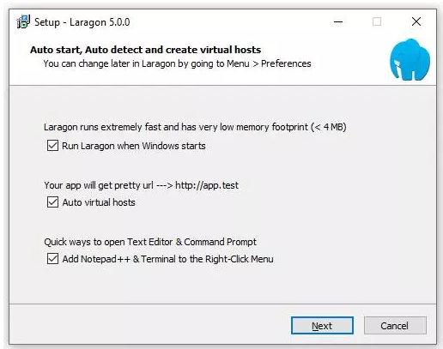

Hình 3.1.2. Quá trình cài đặt laragon

Sau khi cài đặt xong thì giao diện của laragon sẽ như hình ảnh phía dưới

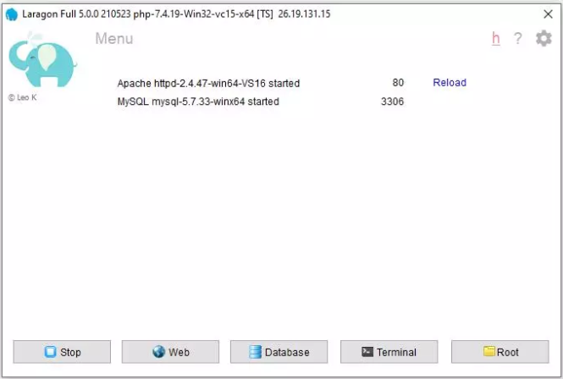

Hình 3.1.3. Triển khai chạy laragon

**3.1.2.3. Giới thiệu về laravel framework**

Laravel là một Open source PHP Framework miễn phí được phát triển bởi Taylor Otwell ra mắt lần đầu vào tháng 6 năm 2011 như một giải pháp thay thế cho CodeIgniter, cung cấp nhiều tính năng quan trọng hơn như xác thực và phân quyền. Taylor nhận ra những điểm khiếm khuyết ở CodeIgniter, với tài năng và kiến thức xuất sắc về design-pattern của mình, Taylor quyết định tự mình tạo ra một Framework sao cho thật đơn giản, dễ hiểu, hỗ trợ lập trình viên thực hiện ý tưởng một cách nhanh nhất bằng nhiều tính năng hỗ trợ như Eloquent ORM mạnh mẽ, xác thực đơn giản, phân trang hiệu quả, và hơn thế nữa... Hiện tại, Laravel là PHP Framework được sử dụng phổ biến nhất trên thế giới vì những ưu điểm vượt trội tận dụng các kỹ thuật Design Pattern, các công nghệ mới nhất của PHP và rất dễ dàng tiếp cận và sử dụng nó.

Theo thống kê của Google Trends thì đến nay sự tìm kiếm của người dùng để bắt đầu dự án PHP mới thì Laravel Framework vẫn là sự tìm kiếm nhiều nhất so với các framework còn lại.

**3.1.2.3.1. Cấu trúc thư mục của laravel framework**

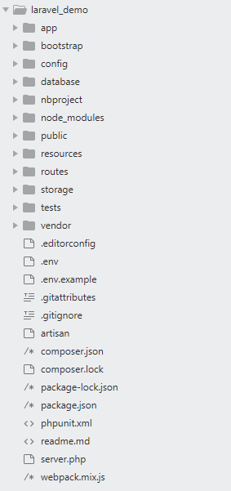

Hình 3.1.4. Thư mục của một dự án laravel

**3.1.2.3.2. Ưu nhược diểm của laravel framework**

Ưu điểm:

- Tổ chức file và cấu trúc code rõ ràng.

- Hệ thống thư viện và công cụ phong phú.

- Form Validation.

- Code ít hơn, nhưng làm được nhiều việc hơn.

- Mô hình MVC rõ ràng, dễ bảo trì.

- Thích hợp làm việc nhóm và phân chia công việc.

- Chức năng hỗ trợ bảo mật, validate dữ liệu, SQL injection,…

- Template phong phú, thư viện form helper giúp xây dựng form nhanh và bảo mật.

- Hỗ trợ đường dẫn thân thiện (Friendly Url).

- Bảo mật session, cookie,…

Nhược điểm:

- Phải khai báo theo đúng cách mà Laravel Framework dựng sẵn cú pháp, để sử dụng được các phiên bản mới nhất của Laravel thì phải cập nhật phiên bản PHP mới.

- Cú pháp Laravel ngắn gọn đôi lúc gây khó khăn cho việc đọc hiểu code.

**3.1.2.4. Phần mềm trực tuyến Draw.io**

Draw.io là một ứng dụng vẽ biểu đồ miễn phí cho phép người dùng tạo và

chia sẻ các sơ đồ trên trình duyệt web. Công cụ trực tuyến này hoạt động với G Suite / Google Drive và Dropbox. Cũng có thể làm việc trên sơ đồ ngoại tuyến và lưu trữ cục bộ bằng ứng dụng draw.io dành cho macOS, Window và Linux.

Một số tính năng chính:

- Cung cấp giao diện trực quan với các tính năng kéo thả, các mẫu sơ đồ có thể tùy chỉnh và thư viện hình khối mở rộng.

- Tạo và chỉnh sửa một loạt các sơ đồ, biểu đồ bao gồm biểu đồ luồng, biểu đồ quy trình, sơ đồ tổ chức, ER, UML...

- Cho phép người dùng theo dõi và khôi phục các thay đổi, nhập và xuất các định dạng khác nhau.

**3.2. MỘT SỐ GIAO DIỆN**

**3.2.1. Giao diện người bán hàng**

Người bán hàng nhập thông tin email và password được admin cung cấp sau khi cấp một số quyền quản lý trong hệ thống. Nếu thông tin đúng với cơ sở dữ liệu của hệ thống thì chuyển sang trang quản lý hệ thống với quyền đã được cấp tương ứng.

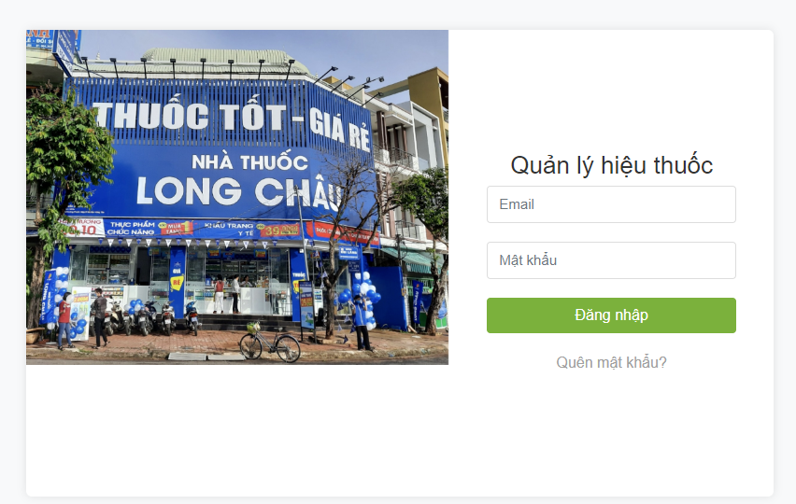

Hình 3.1.5. Giao diện đăng nhập nguoibanhang

Người bán hàng xem thống kê theo dõi mua hàng, thêm bán hàng, tạo báo cáo quản lý hồ sơ cá nhân khi admin đã cung cấp quyền tương ứng mới được xem.

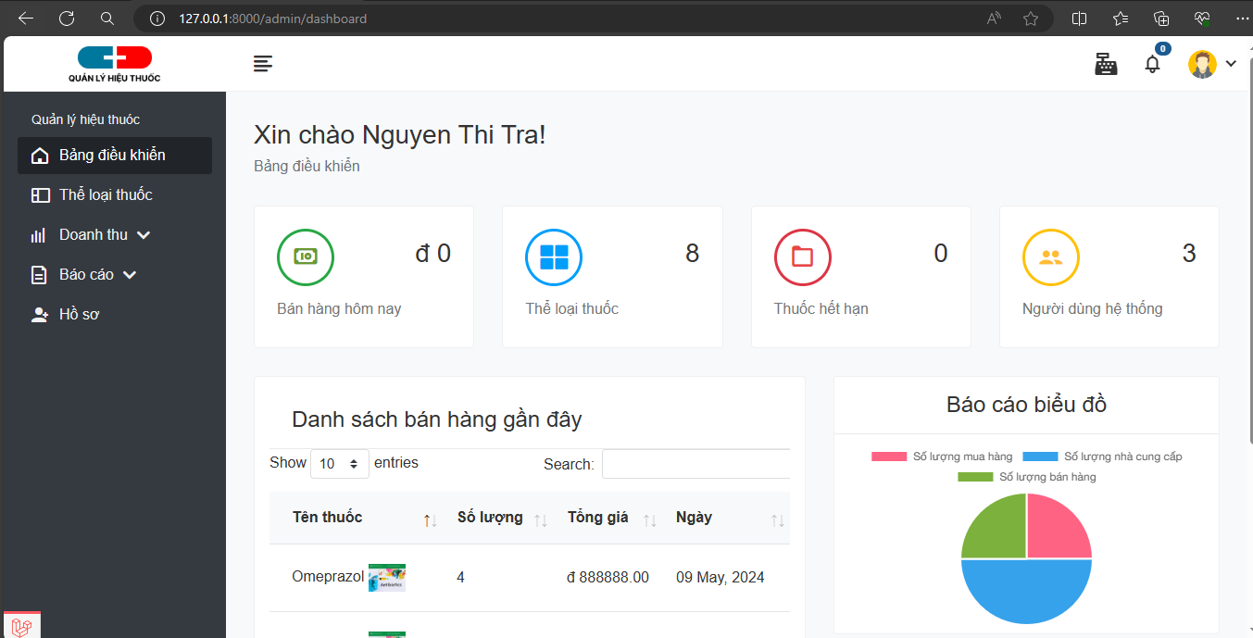

Hình 3.1.6. Giao diện nguoibanhang với 1 số quyền được admin cấp

Người bán hàng xem chi tiết thuốc đã bán trong hệ thống khi admin đã cung cấp quyền tương ứng mới được xem.

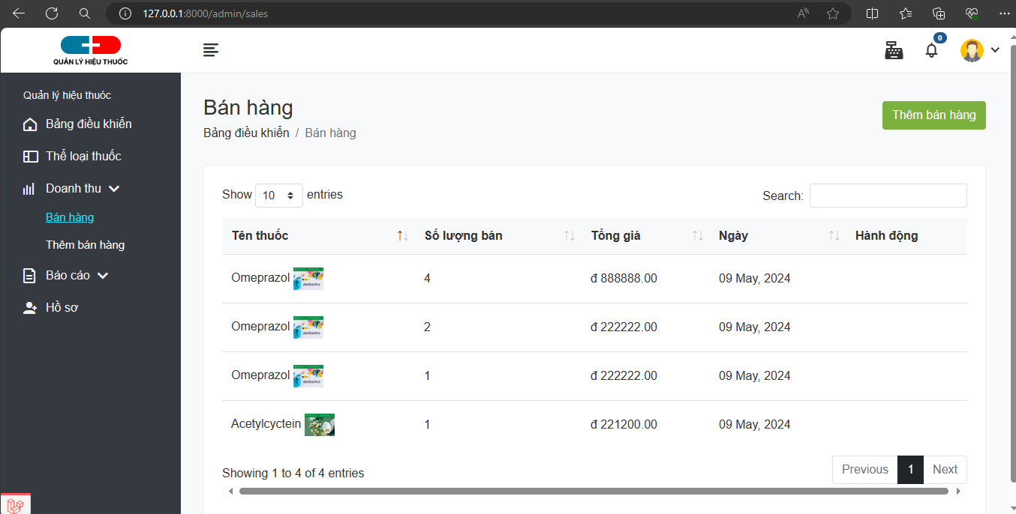

Hình 3.1.7. Giao diện nguoibanhang xem chi tiết bán hàng

Người bán hàng tạo bán thuốc với tên thuốc đã có sẵn trong hệ thống khi admin đã cung cấp quyền tương ứng mới được xem.

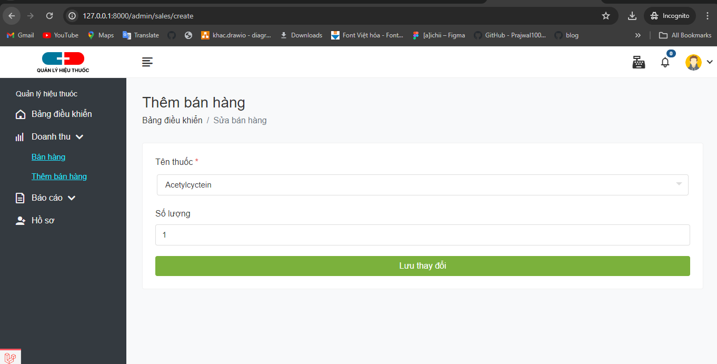

Hình 3.1.8. Giao diện nguoibanhang tạo bán hàng

Người bán hàng quản lý hồ sơ cá nhân của họ trong hệ thống khi admin đã cung cấp quyền tương ứng mới được xem.

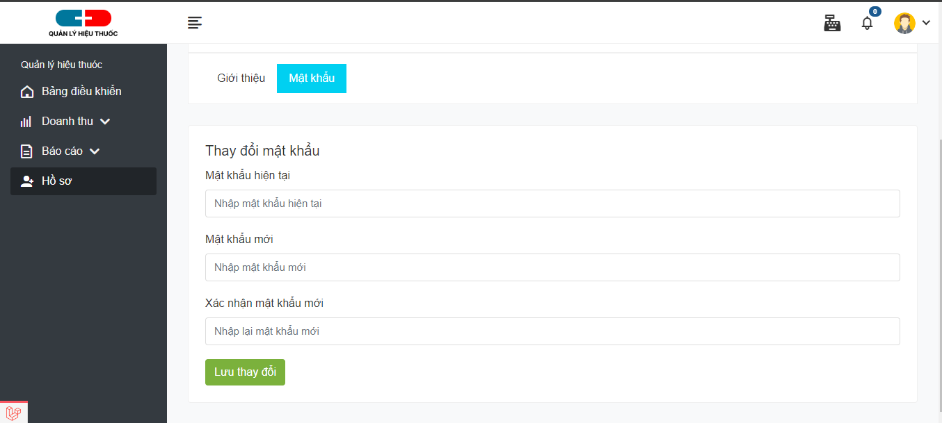

Hình 3.1.9. Giao diện nguoibanhang quản lý hồ sơ cá nhân

**3.2.2. Giao diện người admin**

Admin quản lý xem thống kê chi tiết doanh thu bán bán hàng, người dùng, quản lý tất cả các quyền có sẵn trong hệ thống…

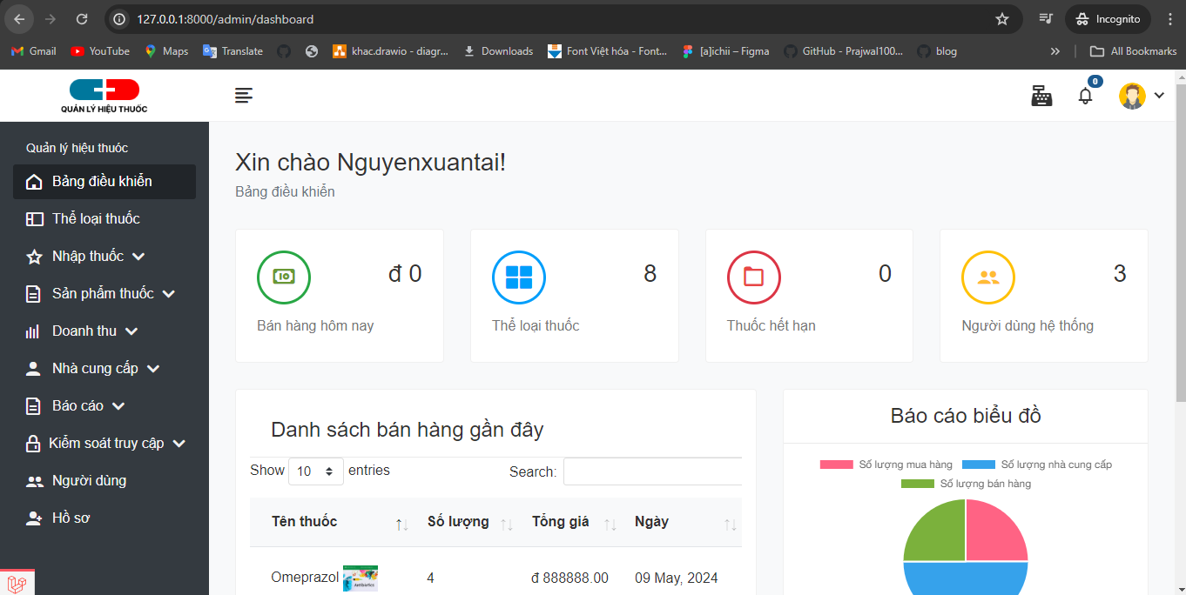

Hình 3.1.10. Giao diện admin xem thống kê chi tiết khi login thành công vào hệ thống

Admin quản lý thể loại thuốc khi ấn vào menu thể loại thuốc có sẵn trong hệ thống…

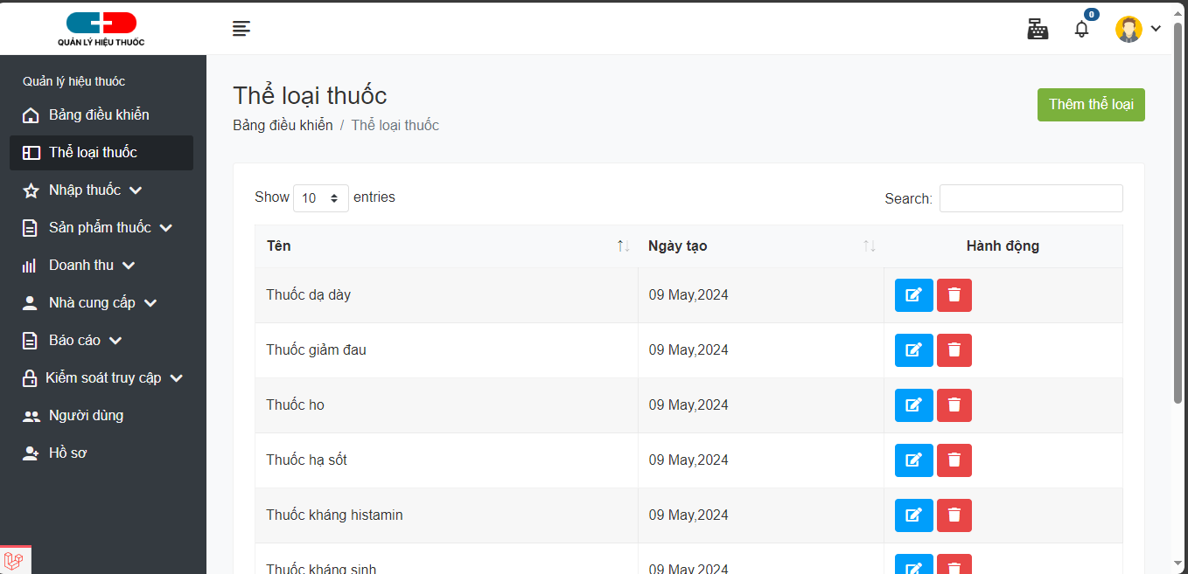

Hình 3.1.11. Giao diện admin quản lý thể loại thuốc

Admin quản lý nhập thuốc và thêm nhập thuốc khi ấn vào menu thêm nhập thuốc và thiết lập giá nhập, số lượng thuốc nhập, tên thuốc,… trong hệ thống.

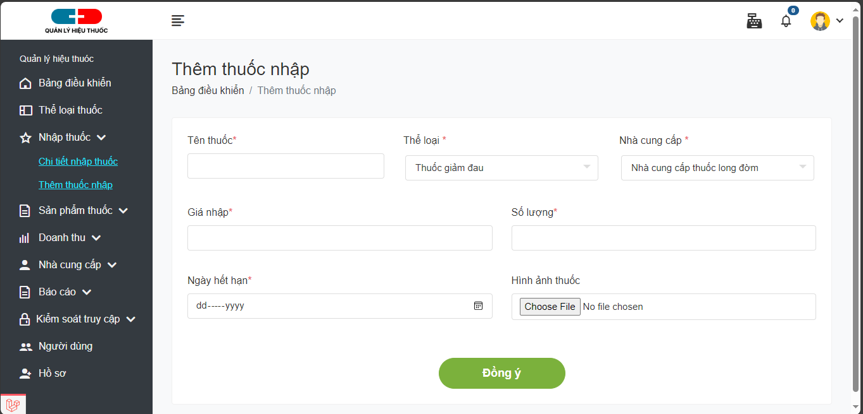

Hình 3.1.12. Giao diện admin quản lý thêm thuốc nhập

Admin quản lý chi tiết thuốc để bán khi ấn vào menu thêm thuốc và thiết lập giá thuốc để bán ra cho khách, số lượng, tên thuốc có sẵn sau khi nhập thuốc trước đó,… trong hệ thống.

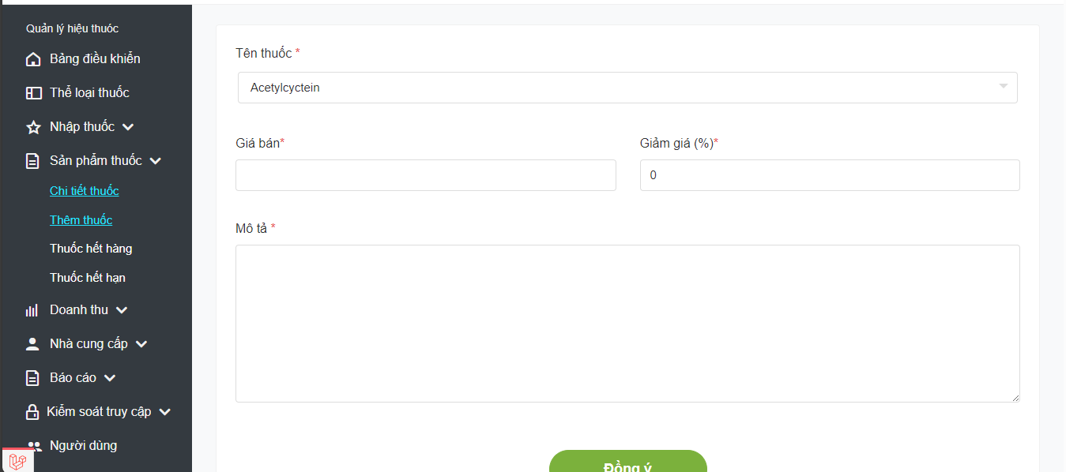

Hình 3.1.13. Giao diện admin quản lý chi tiết thuốc

Admin quản lý doanh thu bán hàng khi ấn vào menu doanh thu và thiết lập số lượng thuốc từ tên thuốc và giá tương ứng của thuốc đó khi đã thiết lập trước đó để bán ra cho khách hàng trong hệ thống.

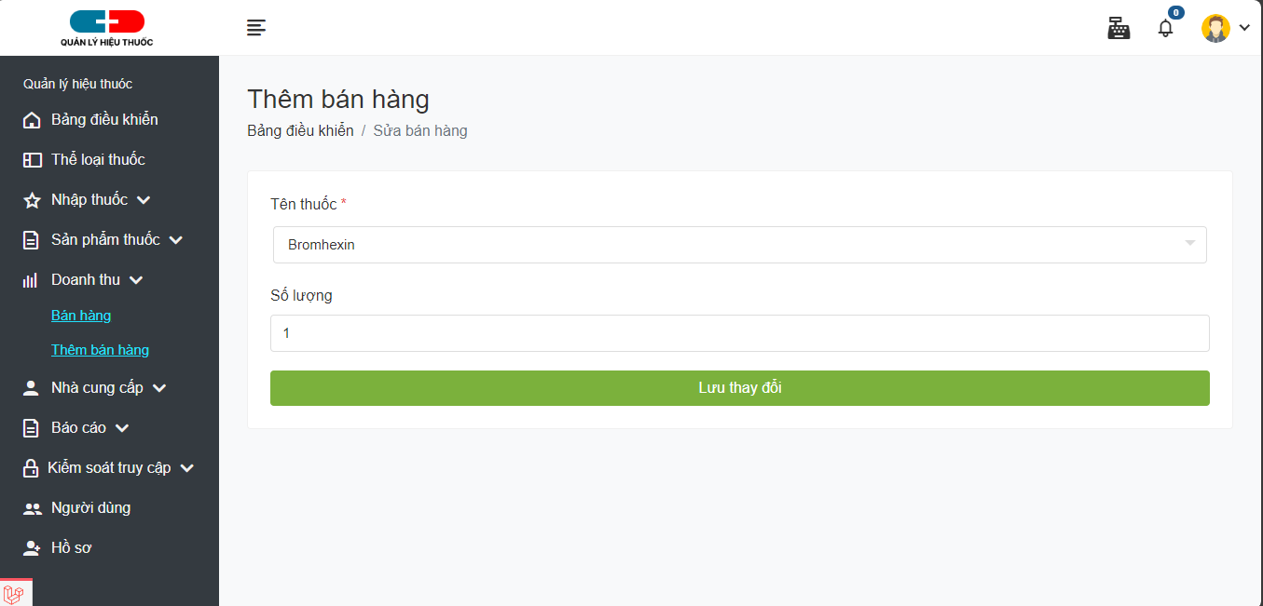

Hình 3.1.14. Giao diện admin quản lý bán hàng với tên thuốc và giá bán ra tương ứng trước đó và nhập số lượng thuốc bán

Admin quản lý vai trò và quyền cho người bán hàng khi vào menu vai trò và thêm hoặc xóa vai trò cho người bán hàng được xem và quản lý một số chức năng trong hệ thống.

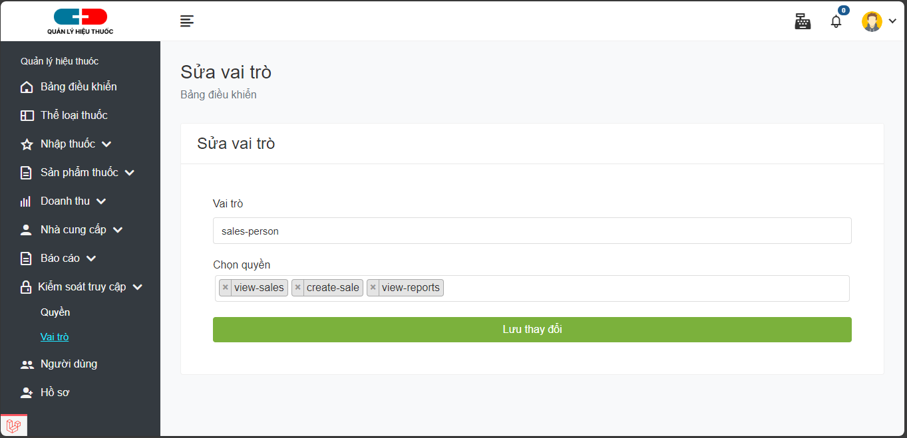

Hình 3.1.15. Giao diện admin quản lý vai trò quyền cho người bán hàng

Admin quản lý hồ sơ cá nhân khi vào menu hồ sơ trong hệ thống.

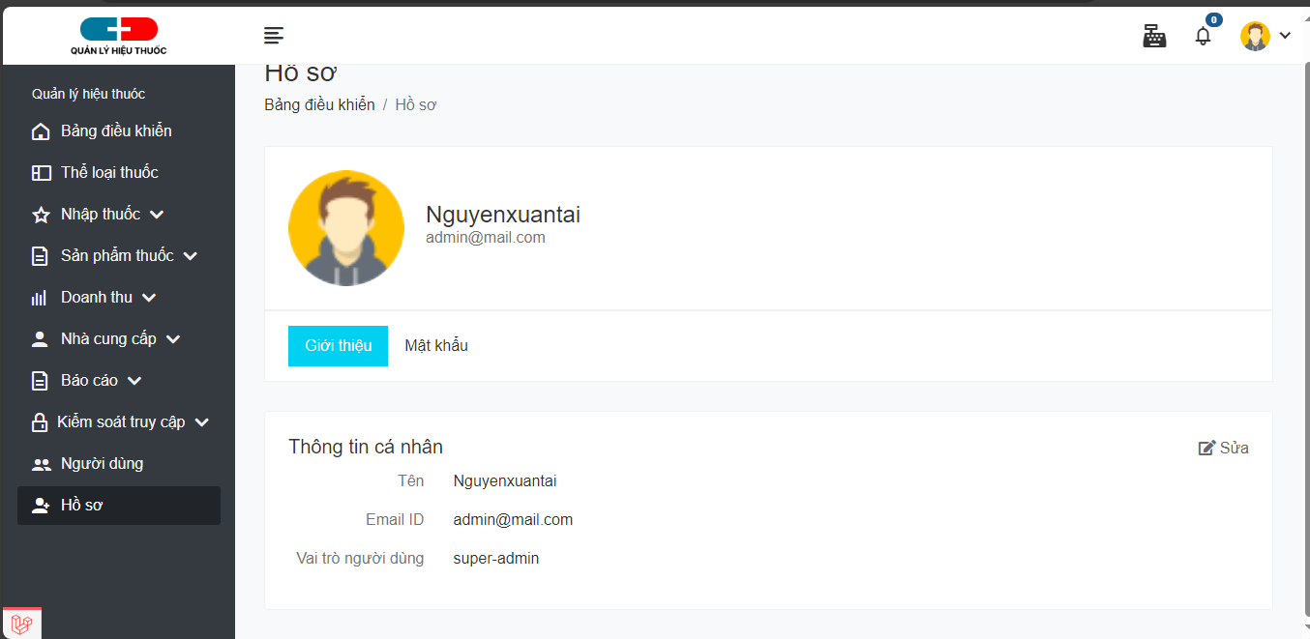

Hình 3.1.16. Giao diện admin quản lý hồ sơ cá nhân

Admin quản lý người dùng khi vào menu người dùng trong hệ thống.

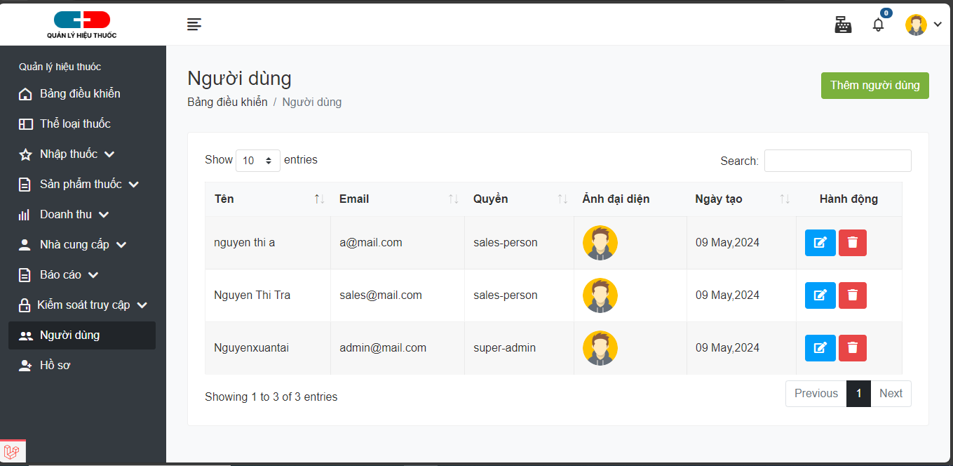

Hình 3.1.17. Giao diện admin quản lý người dùng

Admin chi tiết nhà cung cấp thuốc khi vào menu chi tiết nhà cung cung cấp trong hệ thống.

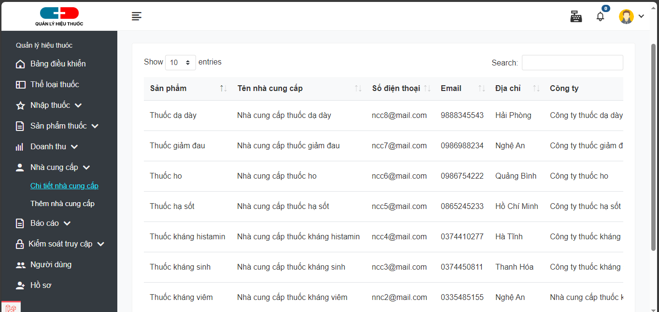

Hình 3.1.18. Giao diện chi tiết nhà cung cấp

Admin tạo báo cáo nhập thuốc khi vào menu tạo báo cáo nhập thuốc trong hệ thống.

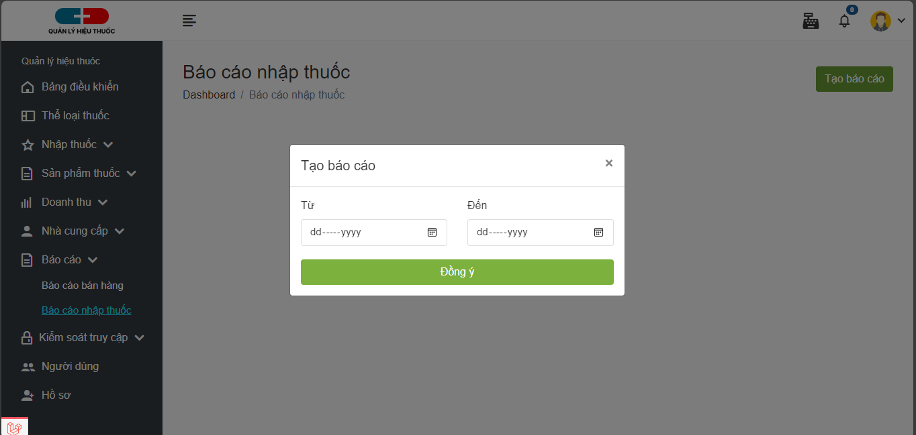

Hình 3.1.19. Giao diện tạo báo cáo nhập thuốc

Admin tạo quyền thêm khi vào menu quyền trong hệ thống.

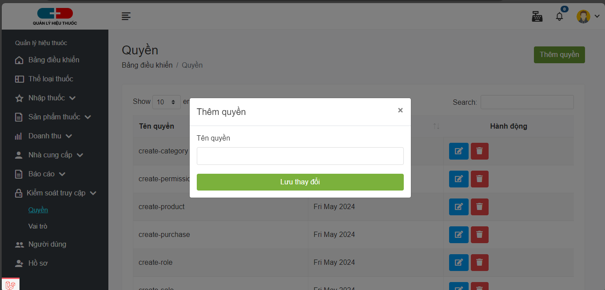

Hình 3.1.20. Giao diện thêm quyền trong hệ thống cho admin

# **KẾT LUẬN**

1. **Kết quả đạt được**

* Hiểu hơn về laravel framework và sử dụng một số công cụ thư viện hỗ trợ trong quá trình làm đề tài.
* Xử lý thao tác thêm sửa xóa tìm kiếm của từng chức năng của hệ thống.
* Tạo bảng phân quyền và xử lý thao tác phân quyền có sẵn của laravel bằng câu lệnh hỗ trợ.
* Hệ thống xử lý thao tác tương đối nhanh.

1. **Những khó khăn**

* Chưa xử lý hoành thành được quá trình xử lý quên mật khẩu cho tài khoản gửi qua email.
* Xử lý trường thông tin ràng buộc dữ liệu từ form nhập chưa chặt chẽ, logic.
* Giao diện hệ thống chưa đẹp và tối ưu trải nghiệm người dùng.

1. **Hướng phát triển**

* Thiết kế lại giao diện đẹp hơn, tối ưu trải nghiệm người dùng.
* Thêm một số chức năng thống kê chi tiết theo dõi doanh số bán hàng hơn cho hệ thống.
* Xử lý quá trình cấp lại tài khoản khi quên mật khẩu đăng nhập gửi qua email.

# **TÀI LIỆU THAM KHẢO**

[1]. Nguyễn Trường Sinh (chủ biên), Lê Minh Hoàng, Hoàng Đức Hải – Sử dụng PHP & MySQL Thiết kế web động, NXB Thống Kê, 2008.

[2]. Tìm kiếm theo chủ đề trên internet, nguồn: <https://stackoverflow.com>.